1. A) Sus ventajas son que no hay que preocuparse por la longitud del registro, pues todos caben al final. Sin embargo, tiene un gran inconveniente y es que requiere de mucho proceso ya que va mirando carácter a carácter cuál es aquél que se usa para separar.

B) Es aquel que se rige seleccionando a los registros de manera que no requiera ni de un índice, ni de manera secuencial, va de manera “aleatoria”.

C) Los procesos son:

* + Un usuario solicita unos datos.
  + Se verifica el esquema de nivel externo.
  + Se acepta el esquema de nivel externo.
  + Se realiza una transformación del esquema a un nivel conceptual.
  + Se vuelve a verificar, pero ahora a nivel conceptual.
  + Se vuelve a aceptar de la misma manera.
  + Se realiza una transformación de nivel conceptual a nivel interno.
  + Se selecciona la tabla.
  + La consulta se ejecuta.
  + Se realiza una transformación de nivel interno a nivel conceptual.
  + Se realiza una transformación de nivel conceptual a nivel interno.
  + Se le muestran los registros al usuario.

D) Para cardinalidad 1 se representa con un círculo sin relleno, mientras que para la cardinalidad N se hace un círculo con relleno.

2) 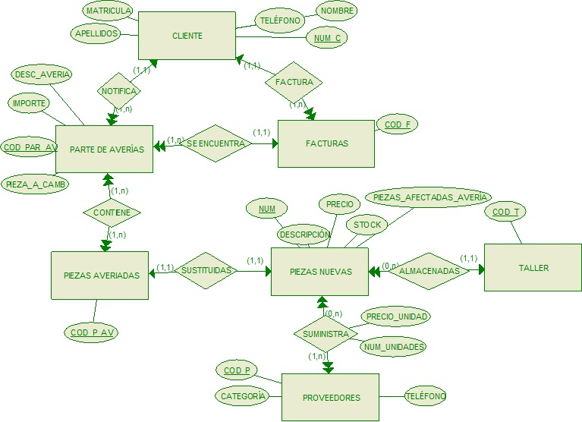

**CLIENTE**

**NUM_C**

NOMBRE

APELLIDOS

MATRICULA

TELEFONO

COD_F

COD_PAR_AV

**PIEZAS_NUEVAS**

**NUM**

DESCRIPCION

PRECIO

STOCK

AFECTA_OTRAS

**PROVEEDORES**

**COD_P**

CATEGORIA

TELEFONO

**SUMINISTRADAS**

**NUM**

**COD_P**

NUM_UNIDADES

PRECIO_UNIDADES

**TALLER**

**COD_T**

NUM

**PIEZAS_AVERIADAS**

**COD_P_AV**

NUM

**CONTIENE**

**COD_PAR_AV**

**COD_P_AV**

**PARTE_AVERIA**

**COD_PAR_AV**

DESC_AV

PIEZA_A_CAMB

IMPORTE

**FACTURAS**

**COD_F**

COD_PAR_AV